บทที่ 5
ผลการศึกษาการพัฒนารูปแบบการเรียนรู้การประกอบอาชีพท้องถิ่นชุมชนเปือยน้อย ปรับประยุกต์ใช้ต่ออาชีวเชิงสร้างสรรค์เทศบาลตำบลเปือยน้อย อำเภอเปือยน้อย จังหวัดขอนแก่น
จากการศึกษาสถานการณ์การด้านอาชีพท้องถิ่นชุมชนเปือยน้อย เทศบาลตำบลเปือยน้อย อำเภอเปือยน้อย จังหวัดขอนแก่น ในยุคตำบลเปือยน้อย ยุคกิ่งอำเภอเปือยน้อย ยุคอำเภอเปือยน้อย ทำให้พบว่าปัญหาความหลากหลายในชุมชน และชุมชนเองก็กำลังเผชิญกับความเสี่ยงต่อการสูญสลายเรื่องความสัมพันธ์ระหว่างคนเคารพคน และคนกับสิ่งเหนือธรรมชาติ หลังจากเรื่องความสัมพันธ์ระหว่างคนกับธรรมชาติได้สูญสลายไปจากชุมชน จากการวิเคราะห์ร่วมกันของกลุ่มผู้ให้ข้อมูล กลุ่มเป้าหมาย เห็นว่า คนในชุมชนยังคงดำเนินวิถีของตนไปได้นั้นเพราะชุมชนมีจุดแข็งอยู่ในเรื่องการให้ความเคารพกันไม่ว่าจะเป็นการเคารพตนเองและการเคารพคนอื่น อีกทั้งความใจงามที่ยังเอื้ออาทรกันและแบ่งปัน ยึดมั่นในขนบธรรมเนียม จารีตประเพณี สิ่งนี้จึงต้องนำจุดแข็งนี้ไปสู่การสร้างพํฒนารูปแบบการเรียนรู้อาชีพท้องถิ่นชุมชนเปือยน้อย ซึ่งการพํฒนารูปแบบอาชีพท้องถิ่นนี้จะเป็นการพัฒนาอาชีพท้องถิ่นชุมชนเปือยน้อยให้เกิดความเข้มแข็งได้นั้น ต้องเริ่มต้นที่การพัฒนาคน “สถานีอาชีวเชิงสร้างสรรค์” จึงเป็นพื้นที่พัฒนารูปแบบการเรียนรู้เพื่อความใส่ใจในอาชีพชุมชน เทศบาลตำบลปือยน้อยให้เป็นศูนย์ถ่ายทอดองค์ความรู้พัฒนารูปแบบการเรียนรู้ การร่วมคิดร่วมทำและมีความรับผิดชอบต่อสังคม โดยยึดหลักพุทธธรรม “นาถกรณธรรม10” มาเป็นหลักในการยึดปฏิบัติพร้อมทั้งนำหลักปรัชญาเศรษฐกิจพอเพียงมาประยุกต์ เป็นแนวทางการดำเนินงาน ยึดความรู้คู่คุณธรรมนำไปสู่สังคมที่มีความ พร้อมปรับตัวต่อการเปลี่ยนแปลงในสภาวการณ์เกิดขึ้นได้อย่างยั่งยืน และเพื่อขับเคลื่อนกิจกรรมต่าง ๆ ในการสร้างความเข้มแข็งและสร้างภูมิคุ้มกันให้กับชุมชนอยู่ดี เป็นสังคมแห่งการทำให้ตนเองเป็นที่พึ่งตนเองได้ ด้วยหลักธรรมแห่งการสร้างที่พี่งแห่งตน โดยมีขั้นตอนและกิจกรรม ดังนี้
ขั้นที่ 1 วิเคราะห์การพัฒนารูปแบบการประกอบอาชีพ
ขั้นที่ 2 การสร้างความใส่ใจในอาชีพชุมชน
ขั้นที่ 3 การสร้างสรรค์รายได้
ขั้นที่ 4 การแก้ไขขีดจำกัดทางสังคมที่สร้างความบกพร่องในชีวิต
ขั้นที่ 1 วิเคราะห์การพัฒนารูปแบบการประกอบอาชีพ
1. ชื่อกิจกรรม
ความฝันของกลุ่มอาชีพท้องถิ่นชุมชนเปือยน้อยในการวิเคราะห์ พัฒนารูปแบบการประกอบอาชีพที่เหมาะสม โดยใช้พื้นที่ สถานีอาชีวเชิงสร้างสรรค์ ในการขับเคลื่อนกลุ่มอาชีพท้องถิ่นชุมชนเปือยน้อย เทศบาลตำบลเปือยน้อย อำเภอเปือยน้อย จังหวัดขอนแก่น
2. วัตถุประสงค์ของกิจกรรม
เพื่อให้กลุ่มอาชีพท้องถิ่นชุมชนเปือยน้อยได้มีการวิเคราะห์พัฒนารูปแบบการประกอบอาชีพที่เหมาะสม โดยใช้พื้นที่สถานีอาชีวเชิงสร้างสรรค์ ในการขับเคลื่อนกลุ่มอาชีพท้องถิ่นชุมชนเทศบาลตำบลเปือยน้อย อำเภอเปือยน้อย จังหวัดขอนแก่น
3. กลุ่มเป้าหมาย
3.1 กลุ่มอาชีพท้องถิ่นชุมชน ที่อาศัยอยู่ในพื้นที่เทศบาลตำบลเปือยน้อย อำเภอเปือยน้อย จังหวัดขอนแก่น จำนวน 30 คน
3.2 กลุ่มเป้าหมายในการวิจัย จำนวน 10 คน
3.3 กลุ่มนักวิชาการส่วนราชการ ปราชญ์ชาวบ้าน กลุ่มผู้ประกอบอาชีพ กลุ่มผู้นำชุมชน กลุ่มเยาวชน จำนวนทั้งหมด 34 คน โดยแบ่งเป็น นักวิชาการส่วนราชการ 5 คน ปราชญ์ชาวบ้าน 5 คนกลุ่มผู้ประกอบอาชีพ 10 คน ผู้นำชุมชน 5 คน และเยาวชน 5 คน
3.4 กลุ่มผู้ช่วยนักวิจัย 4 คน
4. เครื่องมือที่ใช้ในการพัฒนารูปแบบ
4.1 การจัดเวทีชาวบ้าน
4.2 การสนทนากลุ่ม (Focus Group)
4.3 การสัมภาษณ์ (Interview)
4.4 การสังเกตแบบมีส่วนร่วม (Participative Observation)
4.5 การเขียนบันทึก (Journal)

5. รายละเอียดของกิจกรรม : รายละเอียดดังตารางที่ 5

ตารางที่ 5 กิจกรรมการสนทนากลุ่ม (Focus Group) เรื่อง : การวิเคราะห์การพัฒนารูปแบบ
การประกอบอาชีพ อาชีวเชิงสร้างสรรค์ โดยใช้สถานีอาชีวเชิงสร้างสรรค์
ในการขับเคลื่อน เทศบาลตำบลเปือยน้อย อำเภอเปือยน้อย จังหวัดขอนแก่น
ชื่อกิจกรรม | รายละเอียดของกิจกรรม | เครื่องมือ
การสนทนากลุ่ม (Focus Group) เรื่องการวิเคราะห์การพัฒนารูปแบบการประกอบอาชีพ โดยใช้สถานีอาชีวเชิงสร้างสรรค์ในการขับเคลื่อนกลุ่มอาชีพ เทศบาลตำบลเปือยน้อย อำเภอเปือยน้อย จังหวัดขอนแก่น | 1. แนะนำผู้วิจัย | การสังเกตแบบมีส่วนร่วม (Participative Observation)
 | 2. ชี้แจงที่มาที่ไปของงานวิจัยและ  กราบขอความร่วมมือในงานวิจัย | การสังเกตแบบมีส่วนร่วม (Participative Observation)
 | 3. ปรึกษาหารือเรื่องความจำเป็นที่จะต้องมีการวิเคราะห์การพัฒนารูปแบบการประกอบอาชีพ โดยใช้สถานีอาชีวเชิงสร้างสรรค์ในการขับเคลื่อนกลุ่มอาชีพ | การสังเกตแบบมีส่วนร่วม (Participative Observation)
 | 4. สรุปวิเคราะห์ขั้นตอนและกิจกรรมในการพัฒนารูปแบบการประกอบอาชีพ โดยใช้สถานีอาชีวเชิงสร้างสรรค์ในการขับเคลื่อนกลุ่มอาชีพ | การเขียนบันทึก (Journal)

6. สถานที่ของกิจกรรม
กิจกรรมการจัดเวทีชาวบ้านและการสนทนากลุ่ม (Focus Group) จัด ณ สถานีอาชีวเชิงสร้างสรรค์ เลขที่ 88 ที่ หมู่ที่ 4 ชุมชนหนองบัวน้อยบ้านแฮด ตำบลสระแก้ว อำเภอเปือยน้อย จังหวัดขอนแก่น

7. ช่วงระยะเวลาของกิจกรรม
จัดกิจกรรมการเวทีชาวบ้านในหวัง เดือนกุมภาพันธ์ พ.ศ. 2559
8. ผลที่ได้รับ : ดังนี้
ความฝันในการประกอบอาชีพท้องถิ่นชุมชนเปือยน้อย ตำบลเปือยน้อย อำเภอเปือยน้อย จังหวัดขอนแก่น คนในชุมชนยังคงเห็นคุณค่าและยึดถือว่าเป็นสิ่งสำคัญที่ต้องเคารพร่วมกันมีอยู่สองประการ คือ 1) ความสัมพันธ์ระหว่างคนกับคน โดยผ่านระดับอาวุโสทางเครือญาติซึ่งยังคงมีความเข้มแข็ง มีการยกระดับจากตำบล กิ่งอำเภอและเป็นอำเภอเปือยน้อยในปัจจุบัน มีปรากฏการณ์ที่ผู้นำทางการปกครองให้ความเคารพต่อผู้นำทางธรรมชาติผ่านระดับอาวุโสทางเครือญาติ สังคมแห่งการพึ่งพาตนเองได้ อันเป็นคุณลักษณะทางหลักธรรมนาถกรณธรรม10 เรื่อง รับฟังด้วยเหตุ ด้วยผล การคบคนดี การประกอบอาชีพที่บริสุทธิ์ มีความขยันหมั่นเพียร มีความสุขพอใจในปัจจัย 4 ที่ได้มาด้วยความชอบธรรมและ การพึ่งพาตนเอง และ 2) คนเคารพสิ่งเหนือธรรมชาติโดยผ่านขนบธรรมเนียมประเพณีและความเชื่อ ความศรัทธา สิ่งศักดิ์สิทธ์ในชุมชนมีปราสาทเปือยน้อย ศาลเจ้าปู่อุปฮาต ที่ยังคงยึดถือสืบทอดกันมาอย่างเหนียวแน่นในงานบุญ ประเพณีสรงน้ำกู่ ไหว้เจ้าปุอุปฮาต ในช่วงวันขึ้น 15 ค่ำ เดือน 5 ของทุกปี งานประกอบพิธีกรรมต่าง ๆ อันเป็นคุณลักษณะทางหลักนาถกรณธรรม
แต่ด้วยคุณลักษณะของหลักนาถกรณธรรม ธรรมแห่งการสร้างที่พึ่งตนเอง ที่เป็นจุดแข็ง เพราะเป็นกำลังหนุนในการบำเพ็ญคุณธรรมต่าง ๆ ยังประโยชน์ผู้อื่นให้สำเร็จได้อย่างกว้างขวางไพบูลย์ ความศรัทธาการปฏิบัติคุณงามความดี และการเคารพกฎกติกาของชุมชน ที่ชุมชนยังคงมีอยู่บ้างในชุมชน จึงเป็นเหตุทำให้ชุมชนเกาะเกี่ยวยึดเหนียวให้ชุมชนอยู่ได้ อยู่รอดและอยู่ดี จากการสนทนาและการสนทนากลุ่มย่อยของกลุ่มเป้าหมายที่สังเคราะห์คุณลักษณะการพัฒนารูปแบบการประกอบอาชีพพื้น ตามหลักนถกรณธรรม 10 นั้น ได้วิเคราะห์ร่วมกันเห็นว่า การพัฒนารูปแบบการเรียนรู้เพื่อความใส่ใจในอาชีพชุมชนเปือยน้อยที่เหมาะสมในการขับเคลื่อนในชุมชนเปือยน้อย มีอยู่ 4 ขั้นตอน

ตารางที่ 6 แสดงการวิเคราะห์ขั้นตอนการพัฒนารูปแบบการประกอบอาชีพ โดยใช้สถานี
อาชีวเชิงสร้างสรรค์ในการขับเคลื่อนชุมชนเปือยน้อย อำเภอเปือยน้อย
จังหวัดขอนแก่น
ลำดับขั้น | ขั้นตอน | รายละเอียด
ขั้นตอนที่ 1 | การสร้างความฝัน | ให้กลุ่มอาชีพได้มีส่วนร่วมในการวิเคราะห์รูปแบบการเรียนรู้ที่เหมาะสมสร้างความฝันในการประกอบอาชีพ โดยใช้พื้นที่สถานีอาชีวเชิงสร้างสรรค์ ในการขับเคลื่อนกลุ่มอาชีพชุมชนเปือยน้อย
ขั้นตอนที่ 2 | ขั้นการวางแผนเตรียมการแสวงหาความรู้และการสร้างกลุ่มคนร่วมกัน | วางแผนเตรียมการสร้างความเข้าใจและขับเคลื่อนรูปแบบการเรียนรู้การมีส่วนร่วมของชุมชน ผ่านการสร้างกลุ่มคนและแสวงหาชุดความรู้ในชุมชนร่วมกัน โดยใช้พื้นที่สถานีอาชีวเชิงสร้างสรรค์ เป็นพื้นที่พัฒนาการเรียนรู้รูปแบบอาชีพในชุมชนเปือยน้อย
ขั้นตอนที่ 3 | ขั้นการออกแบบกิจกรรมการพัฒนาอาชีพและกลั่นกรองรูปแบบการเรียนรู้ | ออกแบบกิจกรรมกลุ่มและกลั่นกรองรูปแบบการเรียนรู้โดยใช้พื้นที่สถานีอาชีวเชิงสร้างสรรค์ เป็นพื้นที่พัฒนารูปแบบการเรียนรู้อาชีพชุมชนเปือยน้อย
ขั้นตอนที่ 4 | ขั้นการกำหนดกรอบเวลาฤดูกาลการขับเคลื่อนกิจกรรมกลุ่ม | การขับเคลื่อนกิจกรรมอาชีวเชิงสร้างสรรค์ตามกรอบเวลา ฤดูกาลโดยใช้พื้นที่สถานีอาชีวเชิงสร้างสรรค์สาราณียธรรม เป็นพื้นที่พัฒนารูปแบบการเรียนรู้อาชีพชุมชนเปือยน้อย

9. รายละเอียดรูปภาพ
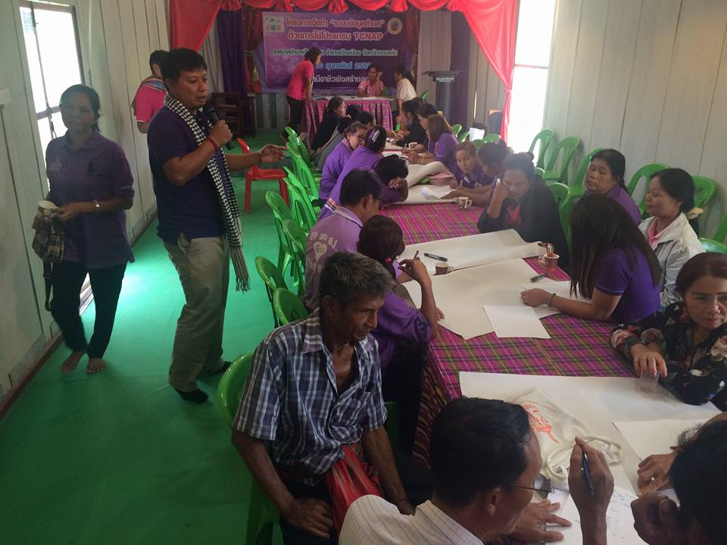

ภาพที่ 7 ผู้วิจัยและกลุ่มเป้าหมายร่วมกันการวิเคราะห์การพัฒนารูปแบบการประกอบอาชีพ
ชุมชนเปือยน้อย โดยใช้สถานีอาชีวเชิงสร้างสรรค์

ขั้นที่ 2 การสร้างความใส่ใจในอาชีพชุมชน
1. ชื่อกิจกรรม
การสร้างความใส่ใจในอาชีพชุมชน ผ่านชุดความคิด โดยใช้พื้นที่สถานีอาชีวเชิงสร้างสรรค์ เป็นพื้นที่พัฒนารูปการเรียนรู้การประกอบอาชีพชุมชนเปือยน้อย อำเภอเปือยน้อย จังหวัดขอนแก่น
2. วัตถุประสงค์ของกิจกรรม
เพื่อสร้างความใส่ใจในอาชีพผ่านการสร้างความคิดกลุ่มคน ร่วมกัน โดยใช้พื้นที่สถานีอาชีวเชิงสร้างสรรค์ เป็นพื้นที่พัฒนารูปแบบการเรียนรู้อาชีพเปือยน้อย อำเภอเปือยน้อย จังหวัดขอนแก่น
3. กลุ่มเป้าหมาย
3.1 กลุ่มอาชีพชุมชน ที่อาศัยอยู่ในพื้นที่เทศบาลตำบลเปือยน้อย อำเภอเปือยน้อย จังหวัดขอนแก่น จำนวน 30 คน
3.2 กลุ่มเป้าหมายในการวิจัย จำนวน 10 คน
3.3 กลุ่มนักวิชาการ กลุ่มผู้ประกอบอาชีพทั้วไป กลุ่มผู้นำชุมชน กลุ่มเยาวชน จำนวนทั้งหมด 20 คน โดยแบ่งเป็น นักวิชาการ 5 คน กลุ่มผู้ประกอบอาชีพทั้วไป 5 คน ผู้นำชุมชน 5 คน และเยาวชน 5 คน
3.4 กลุ่มผู้ช่วยนักวิจัย 4 คน
4. เครื่องมือที่ใช้ในกระบวนการ
4.1 การจัดเวทีชาวบ้าน
4.2 การสนทนากลุ่ม (Focus Group)
4.3 การสัมภาษณ์ (Interview)
4.4 การสังเกตแบบมีส่วนร่วม (Participative Observation)
4.5 การเขียนบันทึก (Journal)
5. รายละเอียดของกิจกรรม : รายละเอียดดังตารางที่ 7

ตารางที่ 7 กิจกรรมการสนทนากลุ่ม (Focus Group) เรื่อง : การสร้างความใส่ใจในอาชีพ
ชุมชน ผ่านชุคความคิดความใส่ใจในอาชีพ โดยใช้พื้นที่สถานีอาชีวเชิงสร้างสรรค์
เป็นพื้นที่พัฒนารูปแบบการประกอบอาชีพชุมชนเปือยน้อย อำเภอเปือยน้อย
จังหวัดขอนแก่น
ชื่อกิจกรรม | รายละเอียดของกิจกรรม | เครื่องมือ
การสนทนากลุ่ม (Focus Group) เรื่องการสร้างความใส่ใจในอาชีพชุมชนเพื่อขับเคลื่อนกลุ่มอาชีพชุมชนร่วมกัน โดยใช้พื้นที่สถานีอาชีวเชิงสร้างสรรค์ เป็นพื้นที่พัฒนารูปแบบการเรียนรู้อาชีพชุมชนเปือยน้อย อำเภอเปือยน้อย จังหวัดขอนแก่น | 1. แนะนำผู้วิจัย | การสังเกตแบบมีส่วนร่วม (Participative Observation)
 | 2. ชี้แจงที่มาที่ไปของงานวิจัยและขอความร่วมมือในงานวิจัย | การสังเกตแบบมีส่วนร่วม (Participative Observation)
 | 3. ปรึกษาหารือเรื่องความจำเป็นที่จะต้องมีการสร้างความเข้าใจในการสร้างความใส่ใจในอาชีพขับเคลื่อนการพัฒนารูปแบบการเรียนรู้อาชีพชุมชน ผ่านชุดความคิด ร่วมกัน | การสังเกตแบบมีส่วนร่วม (Participative Observation)
 | 4. สรุปวิเคราะห์กิจกรรมการสร้างความเข้าใจในการสร้างความใส่ใจในอาชีพชุมชนและขับเคลื่อนกลุ่มอาชีพชุมชน ผ่านชุคความคิดร่วมกัน | การเขียนบันทึก (Journal)

6. สถานที่ของกิจกรรม
กิจกรรมการจัดเวทีชาวบ้านและการสนทนากลุ่ม (Focus Group) จัด ณ หมู่ที่ 2 และ หมู่ที่ 7 ชุมชนวังหิน ตำบลสระแก้ว อำเภอเปือยน้อย จังหวัดขอนแก่น
7. ช่วงระยะเวลาของกิจกรรม
จัดกิจกรรมเวทีชาวบ้านในหว้งเดือนมีนาคมถีงเดือนเมษายน พ.ศ. 2559
8. ผลที่ได้รับ : ดังนี้
จากการจัดเวทีชาวบ้าน การสนทนากลุ่มย่อย การสัมภาษณ์ และการแลกเปลี่ยนเรียนรู้ทางวิชาการโดยใช้พุทธธรรม เรื่อง หลักนถกรณธรรม10 อันเป็นหลักธรรมเรื่อง การส้างที่พี่งแห่งตน ธรรมะที่ทำให้ตนเป็นที่พึ่งตนเองได้ ซึ่งจะเป็นเครื่องมือในการสร้างความใส่ใจในอาชีพ หากคนยังให้การเคารพต่อสิ่งที่อยู่รอบ ๆ ตัวเรา ไม่ว่าจะเป็น คนในชุมชน ครอบครัว ตนเอง ธรรมชาติ หรือแม้แต่สิ่งเหนือธรรมชาติ ทั้งยังถือว่าสิ่งนี้เป็นสิ่งสำคัญที่พึงใส่ใจ มองเห็นคุณค่าและความสำคัญแล้วปฏิบัติต่อบุคคล ต่อธรรมชาติและต่อสิ่งเหนือธรรมชาติอย่างถูกต้องและใส่ใจ อีกทั้งเข้าใจว่าสังคมแห่งความใส่ใจ หมายถึง สังคมที่ผู้คนมีสำนึกในการประกอบอาชีพอย่างบริสุทธิ์ มีความเข้าใจลึกซึ้งคุณธรรม มีความเพียรอันชอบธรรม ไม่ประมาท หยั่งรู้เหตุผล คบคนดี เป็นผู้ใคร่ในธรรม และ ใฝ่เรียนรู้ ในการเสริมสร้างครอบครัวและชุมชนที่มีค่านิยมร่วมกันโดยยึดหลักผลประโยชน์ส่วนรวม อยู่ร่วมกันอย่างสันติสุข ระหว่างกลุ่มคน ระหว่างพื้นที่และระหว่างวัย พึ่งพาตนเองเป็นหลัก ภายใต้ความแตกต่างหลากหลายความคิด อีกทั้งสร้างการรับรู้ เข้าใจถึงคุณลักษณะตามหลักอาชีวเชิงสร้างสรรค์ ในชุมชนเปือยน้อยทั้ง 10 ประการ คือ ดังตารางที่ 8

ตารางที่ 8 แสดงคุณลักษณะตามหลักอาชีวเชิงสร้างสรรค์ ในชุมชนเปือยน้อยทั้ง 10 ประการ
หลักธรรม นาถกรณธรรม10 | สาระสำคัญหลักธรรม  นาถกรณธรรม | กิจกรรมความใส่ใจ
1. ศีล | มีอาชีวะบริสุทธิ์ | การผลิต ได้มาตรฐาน สวยงาม  ต้องตา ต้องใจ การแปรรุปปลอดภัยได้มาตรฐาน อย.  สด สะอาด อร่อย  จัดสินค้าตามความต้องการ  กลุ่มเป้าหมาย ผู้อุปโภค บริโภค
2. พาหุสัจจะ | มีความเข้าใจลึกซึ้ง
3. กัลป์ยาณมิตตตา | คบคนดี
4. โสวจัสสตา | ว่านอนสอนง่าย
5. กิงกรณีเยสุ | ความเอาใจใส่ในกิจ
6. ธํมมกามตา | เป็นผู้ใคร่ในธรรม
7. วิริยารัมภะ | เพียรละความชั่ว ประกอบความดี
8. สันตุฎฐี | ความเพียรอันชอบธรรม
9. สติ | ไม่มีความประมาท
10. ปัญญา | หยั่งรู้เหตุผล
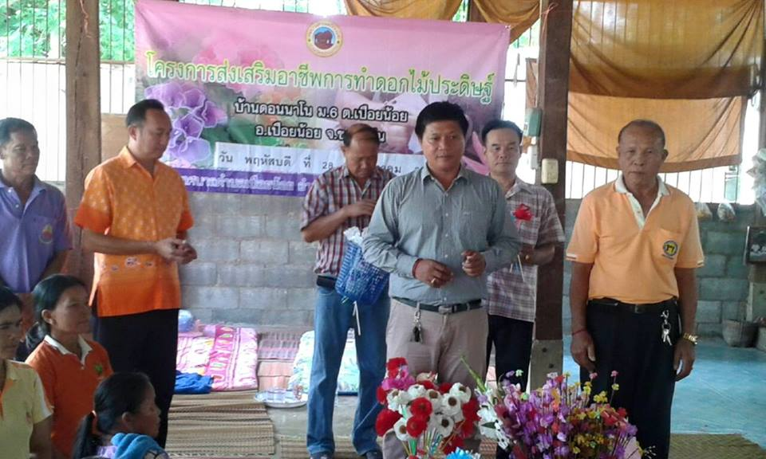

ภาพที่ 8 ผู้วิจัยและกลุ่มเป้าหมายร่วมกันการสร้างความเข้าใจในการสร้างความใส่ใจในอาชีพ
ชุมชนของกลุ่มอาชีพชุมชน ผ่านชุดความรู้ความคิด ความใส่ใจร่วมกัน

ขั้นที่ 3 การสร้างสรรค์รายได้
1. ชื่อกิจกรรม
การสร้างสรรค์รายได้ บนฐานความใส่ใจในอาชีพ โดยใช้พื้นที่สถานีอาชีวเชิงสร้างสรรค์ เป็นพื้นที่พัฒนารูปแบบการเรียนรู้อาชีพชุมชนเปือยน้อย อำเภอเปือยน้อย จังหวัดขอนแก่น
2. วัตถุประสงค์ของกิจกรรม
เพื่อการสร้างสรรค์รายได้จากชุด ความรู้ อย่างเป็นระบบ โดยใช้พื้นที่สถานีอาชีวเชิงสร้างสรรค์ เป็นพื้นที่พัฒนารูปแบบการเรียนรู้อาชีพชุมชนเปือยน้อย อำเภอเปือยน้อย จังหวัดขอนแก่น
3. กลุ่มเป้าหมาย
3.1 กลุ่มอาชีพในชุมชน ที่อาศัยอยู่ในพื้นที่เทศบาลตำบลเปือยน้อย อำเภอเปือยน้อย จังหวัดขอนแก่น จำนวน 30 คน
3.2 กลุ่มเป้าหมายในการวิจัย จำนวน 10 คน
3.3 กลุ่มนักวิชาการ กลุ่มผู้ประกอบอาชีพทั่วไป กลุ่มผู้นำชุมชน กลุ่มเยาวชน จำนวนทั้งหมด 20 คน โดยแบ่งเป็น นักวิชาการ 5 คน กลุ่มผู้ประกอบอาชีพทั่วไป 5 คน ผู้นำชุมชน 5 คน และเยาวชน 5 คน
3.4 กลุ่มผู้ช่วยนักวิจัย 4 คน
4. เครื่องมือที่ใช้ในกระบวนการ
4.1 การจัดเวทีชาวบ้าน
4.2 การสนทนากลุ่ม (Focus Group)
4.3 การสัมภาษณ์ (Interview)
4.4 การสังเกตแบบมีส่วนร่วม (Participative Observation)
4.5 การเขียนบันทึก (Journal)
5. รายละเอียดของกิจกรรม : รายละเอียดดังตารางที่ 9

ตารางที่ 9 กิจกรรมการสนทนากลุ่ม (Focus Group) เรื่อง : การสร้างสรรค์รายได้ในกลุ่มอาชีพ
อย่างเป็นระบบ
ชื่อกิจกรรม | รายละเอียดของกิจกรรม | เครื่องมือ
การสนทนากลุ่ม (Focus Group) เรื่องการสร้างสรรค์รายได้ในกลุ่มอาชีพอย่างเป็นระบบ | 1. แนะนำผู้วิจัย | การสังเกตแบบมีส่วนร่วม (Participative Observation)
 | 2. ชี้แจงที่มาที่ไปของงานวิจัยและกราบขอความร่วมมือในงานวิจัย | การสังเกตแบบมีส่วนร่วม (Participative Observation)
 | 3. ปรึกษาหารือเรื่องการสร้างสรรค์รายได้ในกลุ่มอาชีพชุมชนอย่างเป็นระบบ | การสังเกตแบบมีส่วนร่วม (Participative Observation)
 | 4. สรุปวิเคราะห์กิจกรรมการสร้างสรรค์รายได้ในกลุ่มอาชีพชุมชนอย่างเป็นระบบ | การเขียนบันทึก (Journal)

6. สถานที่ของกิจกรรม
กิจกรรมการจัดเวทีชาวบ้านและการสนทนากลุ่ม (Focus Group) จัด ณ สถานีอาชีวเชิงงสร้างสรรค์ หมู่ที่ 4 ชุมชนหนองบัวน้อย ตำบลสระแก้ว อำเภอเปือยน้อย จังหวัดขอนแก่น
7. ช่วงระยะเวลาของกิจกรรม
จัดกิจกรรมเวทีชาวบ้านในหว้งเดือนพฤษภาคมถึงเดือนมิถุนายน พ.ศ. 2559
8. ผลที่ได้รับ : ดังนี้
ความรู้ ในการสร้างสรรค์รายได้ บนฐานความใส่ใจในอาชีพ ในการสร้างรายได้ หลักสำคัญคือการขาย การจำหน่าย การขนส่ง การตลาด เกิดการจ้างงานสร้างรายได้ ในยุคปัจจุบัน ในภาครัฐมุ่งเน้นการผลิต ส่งเสริมการผลิต การสร้าง การเรียน ยัดเยียดอาชีพ เรียนจบไม่มีตลาดรองรับ คนสนใจแต่งานตามที่ตนเองเรียนมา ตั่งข้อขีดจำกัดทางสังคมที่สร้างความปกพร่องในชีวิต การสร้างสรรค์รายได้ สรุปตามกลุ่มสนทนา สถานีอาชีวเชิงสร้างสรรค์ เพื่อพัฒนารูปแบบการเรียนรู้อาชีพชุมชนเปือยน้อย ตำบลเปือยน้อย อำเภอเปือยน้อย จังหวัดขอนแก่น ดังนี้
8.1 การจำหน่ายผลิตภัณท์
การจัดจำหน่าย (Distribution) หมายถึง โครงสร้างของช่องทางที่ใช้เพื่อเคลื่อนย้ายสินค้าจากธุรกิจไปยังตลาด ตัวกลางทางการตลาดเป็นธุรกิจที่ช่วยเสริมช่วยขายและจำหน่ายสินค้าไปยังผู้ซื้อขั้นสุดท้าย ประกอบด้วย
8.1.1 คนกลาง (Middleman)
1) พ่อค้าคนกลาง (Merchant Middlemen)
2) ตัวแทนคนกลาง (Agent Middlemen)
8.1.2 ธุรกิจที่ทำหน้าที่กระจายสินค้า
8.1.3 ธุรกิจที่ให้บริการทางการตลาด
8.1.4 สถาบันการเงิน
ความหมายของช่องทางการจัดจำหน่าย
ช่องทางการจัดจำหน่าย (Channel of Distribution) หมายถึง “กระบวนการในการจัดการเกี่ยวกับการเคลื่อนย้าย สิทธิในตัวผลิตภัณฑ์ (และอาจรวมถึงตัวผลิตภัณฑ์) จากผู้ผลิตไปจนถึงผู้บริโภค
จำนวนระดับของช่องทางการจัดจำหน่าย
จำนวนระดับช่องทางการจัดจำหน่าย หมายถึง จำนวนระดับคนกลางภายในเส้นทางที่ผลิตภัณฑ์และ/หรือกรรมสิทธิ์ในผลิตภัณฑ์เคลื่อนย้ายจากผู้ผลิตไปยังตลาด มีด้วยกัน 2 ประเภทคือ
1. ช่องทางการจัดจำหน่ายทางตรง
ช่องทางการจัดจำหน่ายทางตรง หมายถึง การขายผลิตภัณฑ์จากผู้ผลิตไปยังผู้บริโภค หรือผู้ใช้ทางอุตสาหกรรมโดยไม่มีคนกลาง หรือช่องทางศูนย์ระดับ
ผู้ผลิต > ผู้บริโภค
ผู้ผลิต > ผู้ใช้ทางอุตสาหกรรม
2. ช่องทางการจัดจำหน่ายทางอ้อม
ช่องทางการจัดจำหน่ายทางอ้อม หมายถึง เส้นทางที่สินค้าเคลื่อนย้ายจากผู้ผลิตโดยต้องผ่านคนกลางไปยังผู้บริโภค
ช่องทางการจัดจำหน่ายหนึ่งระดับ ผู้ผลิต > ผู้ค้าปลีก > ผู้บริโภค
ช่องทางการจัดจำหน่ายสองระดับ ผู้ผลิต > ผู้ค้าส่ง > ผู้ค้าปลีก > ผู้บริโภค
ช่องทางการจัดจำหน่ายสามระดับ ผู้ผลิต > ตัวแทน > ผู้ค้าส่ง > ผู้ค้าปลีก > ผู้บริโภค
8.2 การขนส่ง
คำว่า “การขนส่ง (Transportation)” ความหมายโดยรวมหมายถึง การเคลื่อนย้ายคน (People) สินคัา (Goods) หรือบริการ (Services) จากตำแหน่งหนึ่งไปยังอีกตำแหน่งหนึ่ง ในกรณีของการเคลื่อนย้ายคนนั้นจะเป็นเรื่องของการขนส่งผู้โดยสารเสียเป็นส่วนใหญ่ ในบริบทของหลักสูตรการจัดการการขนส่งนี้จะเน้นที่การขนส่งสินค้าหรือบริการเป็นสำคัญ
8.3 การตลาดด้านประชาสัมพันธ์
การประชาสัมพันธ์เพื่อการตลาด เป็นการประชาสัมพันธ์เพื่อสนับสนุนการตลาดซึ่งเป็นพัฒนาการส่วนหนึ่งของการประชาสัมพันธ์ และเป็นที่นิยมกันมากในปัจจุบัน เพราะเป็นยุคการสื่อสารไร้พรมแดน และพฤติกรรมผู้บริโภคเปลี่ยนแปลงอย่างรวดเร็ว นักประชาสัมพันธ์และนักการตลาดต้องศึกษา พัฒนา และปรับกลยุทธ์ทั้งการตลาดและการประชาสัมพันธ์ให้ทันกันการเปลี่ยนแปลง รวมทั้งให้สอดคล้องกัน
การประชาสัมพันธ์เพื่อการตลาด สามารถนำไปประยุกต์ใช้ได้ในหลากหลายวัตถุประสงค์ และหลากหลายสถานการณ์ ทั้งทางด้านตัวเงินและไม่ใช่ตัวเงิน ซึ่งจะแตกต่างจากการประชาสัมพันธ์โดยทั่วไปมีมุ่งเน้นวัตถุประสงค์ทางด้านที่ไม่ใช่ตัวเงินเป็นหลัก วัตถุปรการประชาสัมพันธ์เพื่อการตลาดว่า สามารถนำไปใช้ในหลาย ๆ วัตถุประสงค์ ดังต่อนี้
1. เพื่อกระตุ้นให้กลุ่มลูกค้าเป้าหมายตื่นตัวและรับรู้ (Raise awareness)
2. เพื่อบอกกล่าวและให้ความรู้ (Inform and Educate)
3. เพื่อให้ได้มาซึ่งความเข้าใจอันดี (Gain understanding)
4. เพื่อสร้างความเชื่อถือไว้ว้างใจ (Build trust)
5. เพื่อสร้างความเป็นมิตรไมตรี (Make friend)
6. เพื่อให้เหตุผลประชาชนสำหรับการซื้อ (Give people reasons to buy)
7. เพื่อสร้างบรรยากาศแห่งการยอมรับของผู้บริโภค (Create a Climate of Consumer Acceptance)

8.4 การจ้างงานสร้างรายได้
การมีรายได้ หมายความถึง ประชาชนมีงานทำที่ทำให้มีรายได้อย่างน้อยเพียงพอแก่การดำรงชีพ งานที่ทำมีสวัสดิการที่ดีหรืออย่างน้อยตามที่กฏหมายกำหนดงานที่ทำต้องไม่ เสี่ยงต่อการเจ็บป่วย อุบัติเหตุและอุบติภัยต่าง ๆ ไม่เป็นงานที่สร้างความเสื่อมเสียแก่ศักดิศรีความเป็นมนุษย์ ไม่ผิดศีลธรรมหรือผิดกฏหมาย ประชาชนมีความภาคภูมิใจในงานที่ทำและมีโอกาสก้าวหน้าในการทำงานนั้น ๆ ประชาชนต้องได้รับรายได้และสวัสดิการจากการทำงานอย่างเสมอภาคเท่าเทียมและยุติธรรม ประชาชนสามารถรวมกลุ่มรวมตัวกันปกป้องผลประโยชน์ของตนในรูปของสหภาพแรงงาน เมื่อมีการเลือกปฏิติบัติหรือประชาชนทราบว่าไม่ได้รับความยุติธรรมในเรื่อง รายได้ สภาพการทำ การจ้างงานและสวัสดิการแรงงานประชาชนต้องได้รับความคุ้มครองจากหน่วยงานหรือ องค์การที่มีอำนาจหน้าที่ที่เกี่ยวข้อง กระบวนการและกลไกด้านแรงงานสัมพันธ์ต้องสามารถรองรับปัญหาและความต้องการของ ประชาชนด้านนี้ได้
8.5 เปลี่ยนเกษตรกรเป็นนักธุรกิจ
ธุรกิจการเกษตร หมายึง การดำเนินกิจกรรมทั้งหลายนับตั้งแต่การผลิตและจำหน่ายปัจจัยการผลิต การผลิตสินค้าเกษตรในระดับฟาร์ม การเก็บรักษา การแปรรูปสินค้าเกษตร และการจัดจำหน่ายผลิตภัณฑ์สินค้าเกษตรและผลิตผลพลอยได้ ดังนั้น ธุรกิจที่เกี่ยวข้องกับการเกษตรทุกประเภทถือว่าเป็นธุรกิจการเกษตรทั้งสิ้น
ขอบเขตของธุรกิจการเกษตร ขอบเขตของธุรกิจการเกษตรจึงครอบคลุมธุรกิจทุกอย่างที่เกี่ยวข้องกับการเกษตร นับตั้งแต่ธุรกิจที่ผลิตและจำหน่ายปัจจัยการผลิต ธุรกิจการผลิตสินค้าเกษตร ธุรกิจการแปรรูปและการค้าสินค้าเกษตร นอกจากนี้ยังมีธุรกิจที่สนับสนุนการทำธุรกิจการเกษตรอีกด้วย เช่น การขนส่ง การเงินและคลังสินค้า เป็นต้น
8.6 การขายนำการผลิต
ปัจจุบันเราสามารถแบ่งลำดับขั้นในการผลิตออกเป็น 3 ประเภท คือ 1) การผลิตขั้นแรกหรือขั้นปฐมภูมิ (Primary Production) เป็นการผลิตที่ใช้ประโยชน์จากธรรมชาติโดยตรง วิธีการผลิตง่ายไม่ยุ่งยากซับซ้อน ใช้เครื่องมือหรืออุปกรณ์ในการผลิตเพียงเล็กน้อย ผลผลิตที่ได้ส่วนใหญ่ไม่สามารถสนองความต้องการได้ทันที ต้องนำไปแปรสภาพก่อนจึงจะ สนองความต้องการได้ ตัวอย่างของกิจกรรมที่จัดเป็นการผลิตขั้นปฐมภูมิหรือขั้นแรกคือการเกษตรกรรม ได้แก่ การเพาะปลูก ทำนา ทำไร่ เลี้ยงสัตว์ ประมง ป่าไม้ ฯลฯ หรืออุตสาหกรรมการขุดแร่ การ ทำเหมืองโดยใช้เครื่องมือง่าย ๆ 2) การผลิตขั้นที่สองหรือขั้นทุติยภูมิ (Secondary Production) เป็นการผลิตที่ต้อง อาศัยผลผลิตอื่นมาเป็นวัตถุดิบในการผลิต กรรมวิธีการผลิตมีความยุ่งยากซับซ้อนมากขึ้น ต้องใช้เครื่องมือ และอุปกรณ์เพื่อประกอบการผลิตมากขึ้น ส่วนใหญ่เป็นการผลิตในด้านอุตสาหกรรม เช่น การผลิต อาหารกระป๋องต่าง ๆ การผลิตเหล็กเส้น เหล็กแผ่น การต่อเรือ การสร้างอาคารที่อยู่อาศัย ฯลฯ กิจการบางอย่างจะให้ผลผลิตที่สามารถสนองความต้องการของผู้ใช้ได้ทันที เช่น โต๊ะ เก้าอี้ เตียง อาหารกระป๋อง และกิจการบางอย่างจะให้ผลผลิตซึ่งต้องนำไปผ่านการผลิตขั้นอื่นก่อนจึงจะใช้ประโยชน์ได้ เช่น เหล็กเส้น และเหล็กแผ่น เป็นต้น 3) การผลิตขั้นที่สามหรือขั้นตติยภูมิ (Tertiary Production) เป็นการผลิตในลักษณะการให้บริการด้านการขนส่ง การค้าส่ง การค้าปลีก การประกันภัย การธนาคาร โดยมีวัตถุประสงค์เพื่อช่วยให้ผลผลิตเคลื่อนย้ายจากการผลิตขั้นที่หนึ่งไปขั้นที่สอง และไปสู่ผู้บริโภคได้สะดวก รวดเร็ว มีคุณภาพ และมีประสิทธิภาพดีขึ้น ดังภาพที่ 11 สัญลักษณ์ของสถานีอาชีวเชิงสร้างสรรค์ : พัฒนารูปแบบการเรียนรู้เพื่อความใส่ใจในอาชีพชุมชน และฐานคิดสถานีอาชีวเชิงสร้างสรรค์ สร้างสรรค์รายได้ บนฐานความใส่ใจในอาชีพ

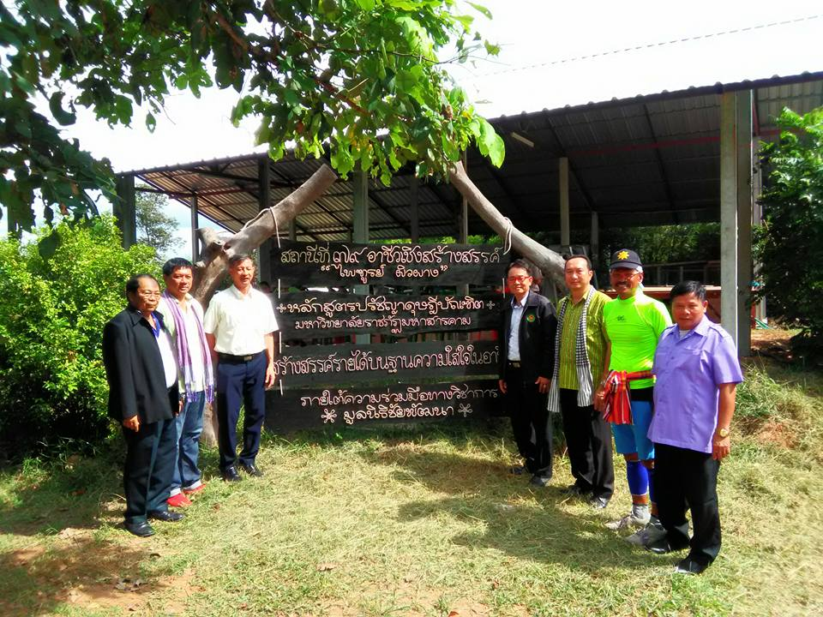

ภาพที่ 9 พื้นที่จัดตั้งสถานีอาชีวเชิงสร้างสรรค์ : พัฒนารูปแบบการเรียนรู้เพื่อความใส่ใจ
ในอาชีพชุมชน

ขั้นที่ 4 การแก้ไขขีดจำกัดทางสังคมที่สร้างความปกพร่องในชีวิต
1. ชื่อกิจกรรม
การแก้ไขขีดจำกัดทางสังคมที่สร้างความปกพร่องในชีวิตโดยใช้พื้นที่สถานีอาชีวเชิงสร้างสรรค์ เป็นพื้นที่พัฒนารูปแบบการเรียนรู้อาชีพชุมชนเปือยน้อย อำเภอเปือยน้อย จังหวัดขอนแก่น
2. วัตถุประสงค์ของกิจกรรม
เพื่อแก้ไขขีดจำกัดทางสังคมที่สร้างความบกพร่องในชีวิต โดยใช้พื้นที่สถานีอาชีวเชิงสร้างสรรค์ เป็นพื้นที่พัฒนารูปแบบการเรียนรู้อาชีพชุมชนเปือยน้อย อำเภอเปือยน้อย จังหวัดขอนแก่น
3. กลุ่มเป้าหมาย
3.1 กลุ่มอาชีพในชุมชน ที่อาศัยอยู่ในพื้นที่เทศบาลตำบลเปือยน้อย อำเภอเปือยน้อย จังหวัดขอนแก่น จำนวน 30 คน
3.2 กลุ่มเป้าหมายในการวิจัย จำนวน 10 คน
3.3 กลุ่มนักวิชาการ กลุ่มผู้ประกอบอาชีพทั้วไป กลุ่มผู้นำชุมชน กลุ่มเยาวชน จำนวนทั้งหมด 20 คน โดยแบ่งเป็น นักวิชาการ 5 คน กลุ่มผู้ประกอบอาชีพทั้วไป 5 คน ผู้นำชุมชน 5 คน และเยาวชน 5 คน
3.4 กลุ่มผู้ช่วยนักวิจัย 4 คน
4. เครื่องมือที่ใช้ในกระบวนการ:
4.1 การจัดเวทีชาวบ้าน
4.2 การสนทนากลุ่ม (Focus Group)
4.3 การสัมภาษณ์ (Interview)
4.4 การสังเกตแบบมีส่วนร่วม (Participative Observation)
4.5 การเขียนบันทึก (Journal)
5. รายละเอียดของกิจกรรม : รายละเอียดดังตารางที่ 10

ตารางที่ 10 กิจกรรมการสนทนากลุ่ม (Focus Group) เรื่อง : การออกแบบกิจกรรม
กลุ่มและกลั่นกรองชุดบ่มเพาะความรู้ชุมชน
ชื่อกิจกรรม | รายละเอียดของกิจกรรม | เครื่องมือ
การสนทนากลุ่ม (Focus Group) เรื่อง การแก้ไขขีดจำกัดทางสังคมที่สร้างความบกพร่องในชีวิต | 1. แนะนำผู้วิจัย | การสังเกตแบบมีส่วนร่วม (Participative Observation)
 | 2. ชี้แจงที่มาที่ไปของงานวิจัยและ  กราบขอความร่วมมือในงานวิจัย | การสังเกตแบบมีส่วนร่วม (Participative Observation)
 | 3. ปรึกษาหารือเรื่องการแก้ไขขีดจำกัดทางสังคมที่สร้างความบกพร่องในชีวิต | การสังเกตแบบมีส่วนร่วม (Participative Observation)
 | 4. สรุปวิเคราะห์กิจกรรมการแก้ไขขีดจำกัดทางสังคมที่สร้างความบกพร่องในชีวิต | การเขียนบันทึก (Journal)

6. สถานที่ของกิจกรรม
กิจกรรมการจัดเวทีชาวบ้านและการสนทนากลุ่ม (Focus Group) จัด ณ สถานีอาชีวเชิงสร้างสรรค์ หมู่ที่ 4 ชุมชนหนองบัวน้อย ตำบลเปือยน้อย อำเภอเปือยน้อย จังหวัดขอนแก่น
7. ช่วงระยะเวลาของกิจกรรม
จัดกิจกรรมเวทีชาวบ้านในหัวงงเดือนกรกฏาคมถีงเดือนสิงหาคม พ.ศ. 2559
8. ผลที่ได้รับ : ดังนี้
จากการวิเคราะห์ร่วมกันของกลุ่มเป้าหมาย โดยกลุ่มเป้าหมายที่เป็นตัวแทนกลุ่มอาชีพในชุมชน จำนวน 50 คน เห็นว่า กิจกรรมกลุ่มที่จะนำสู่การสร้างคุณลักษณะตามหลักนาถกรณธรรม10 เริ่มต้นที่คุณลักษณะที่เป็นจุดแข็งของคนในชุมชนที่มีคุณลักษณะตามหลักนาถกรณธรรมในชุมชนเปือยน้อย คือธรรมแห่งการพึ่งตนเอง ธรรมที่มีอุปการะ เป็นกำลังหนุนในการบำเพ็ญคุณธรรม ยังประโยชน์แห่งตนและประโยชน์ผู้อื่นให้สำเร็จได้อย่างกว้างขวางไพบูลย์ตามที่ได้วิเคราะห์ไว้ตอนศึกษาสถานการณ์ทางอาชีพในชุมชนเปือยน้อย และรื้อฟื้นคืนคุณลักษณะที่เสื่อมถอย สูญสลายไป ซึ่งจะนำไปสู่การปฏิบัติกิจกรรมระหว่างกลุ่มคน ระหว่างวัยและระหว่างพื้นที่ ในเรื่องความสัมพันธ์ระหว่างคนกับคน คนกับธรรมชาติ และคนกับสิ่งเหนือธรรมชาติ ระบบความสัมพันธ์ของคนทำให้ไม่พึ่งพากัน อาชีวะเชิงสร้างสรรค์เป็นนวัตกรรมการพัฒนาให้เกิดเกิดความเอาใจใส่ในอาชีพ คำนึงถึงความสำคัญของอาชีพที่จะเป็นประโยชน์ต่อท้องถิ่น ต้นทุนอาชีพ ความรู้ของอาชีพ บุคลที่ที่มีความรู้ และระบบกลไกของหน่วยงานท้องถิ่น ช่องทางการกระจายผลผลิตสู่เครือข่ายอื่นเพื่อก่อเกิดรายได้ผ่านกระบวนการเรียนรู้ร่วมกันของคนในท้องถิ่น โดยมุ่งต่อการตอบสนองความต้องการของคนท้องถิ่นเป็นสำคัญ จะทำให้ลดความบกพร่องทางสังคม เกิดการยอมรับของชุมชน ด้วยฐานคิดสร้างสรรค์รายได้บนฐานความใส่ใจในอาชีพ ผลของความใส่ใจในอาชีพจะทำให้ระความสัมพันธ์ของคนในท้องถิ่นดีขึ้น มีอาชีพที่มั่นคง ครอบครัวอบอุ่น คนไม่ทิ้งถิ่นฐาน นับเป็นนวัตกรรมการสร้างสรรค์อาชีพเพื่ออยู่รอด อยู่ได้ อยู่ดี ของชาวเปือยน้อย

